Shock fucsia

Nueva York. Mayo de 2016.
En el último modelo URWERK de la serie 106, podemos ver un loto rosa con un lado oscuro que se abre en una flor. En el interior del reloj rosa y negro UR-106, se encuentra un oscuro carrusel, revestido de negro brillante bajo un arco de diamantes de color negro azabache. Por la noche, resaltan los destellos rosas vivos y brillantes, que se centran en lo más importante: los contadores del tiempo según van rotando en su posición para completar su turno de 60 minutos.

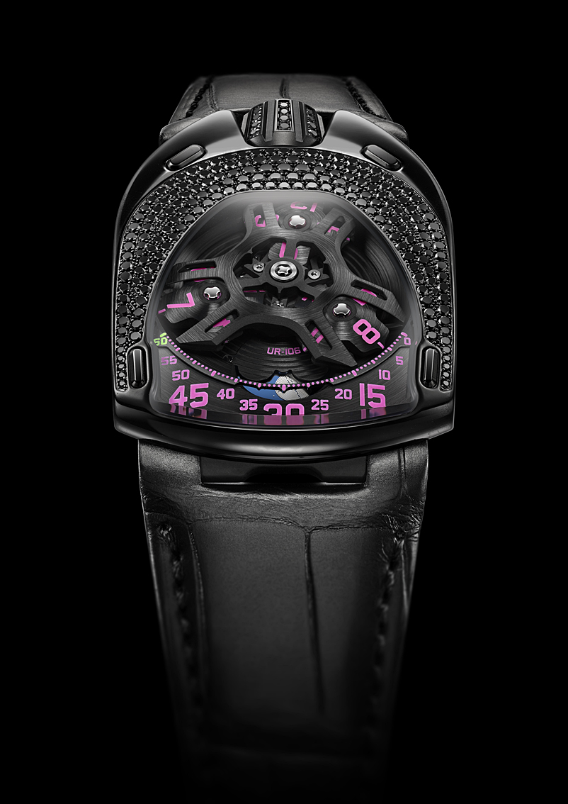

Al igual que prácticamente todos los modelos URWERK, el UR-106 Pink Lotus está basado en el principio de horas flotantes. Tres brazos satélites, cada uno de ellos con numerales, van pasando las horas sucesivas a través de una escala de minutos en una esfera dinámica que muestra el implacable avance del tiempo. Una luna laberíntica aparece por la noche para completar este sistema. «Hemos prestado una atención especial a los detalles de esta versión UR-106», declaran sus creadores Felix Baumgartner y Martin Frei. «Tanto el carrusel como los satélites se han confeccionado a mano para crear un acabado satinado especial y, en nuestros talleres, hemos pintado minuciosamente los numerales de todas las horas y hemos cortado la escala de minutos. La luna brilla en un cielo color azul lapislázuli seleccionado entre cientos de tonos diferentes, mientras que el contorno del loto en la parte posterior es tal y como Martin lo diseñó. Queríamos un reloj bonito y elegante para nuestra serie UR-106 y, en nuestra opinión, lo hemos conseguido».

Especificaciones del UR-106 Black Pink Lotus

Movimiento
Calibre: | Calibre de carga automática UR 6.01 con reserva de marcha de 48 horas
Acabados: | Granulado circular, pulido y cepillado  Cabezas de tornillos biseladas
Esfera | Placa base pulida y cepillada  Carrusel y satélites de horas pulidos y cepillados a mano  Marcador de minutos con decoración calada  Luna de plata con estilo laberíntico en un disco lapislázuli  Horas y minutos pintados a mano con Super-LumiNova
Indicadores | Satélite de horas flotantes, minutos y fases de la Luna
Caja
Materiales: | Caja de titanio y de acero, recubierta de PVD negro y equipado con diamantes negros (edición limitada de 11 relojes)
Dimensiones: | 35 mm de ancho, 49,4 mm de largo y 14,45 mm de alto
Cristal: | Cristal de zafiro
Resistencia al agua: | Presión testada a 3 ATM (30 metros)

URWERK

«Nuestro objetivo no era sacar otra versión de un complejo mecánico que ya existe», afirma Felix Baumgarten, maestro relojero y cofundador de URWERK. «Nuestros relojes son únicos porque cada uno de ellos ha sido concebido como un trabajo original y esto es lo que les hace valiosos y excepcionales. Queremos, sobre todo, explorar más allá de los horizontes tradicionales de la relojería». Martin Frei, diseñador y cofundador de URWERK, desarrolla la firma estética para cada uno de los modelos. «Vengo de un universo con una libertad creativa total. No tengo que diseñar un molde de relojería, por lo que puedo encontrar mi inspiración en toda mi herencia cultural».

Pese a que URWERK es una compañía joven establecida en 1997, se la considera pionera en la escena de la relojería independiente. Con una producción de 150 relojes anuales, URWERK se considera a sí misma un hogar de artesanos en el que la experiencia tradicional y la vanguardia estética coexisten en perfecta armonía. URWERK desarrolla relojes complejos y modernos diferentes a cualquier otro que respetan los criterios más exigentes de la Haute Horlogerie: investigaciones y diseño independientes, materiales vanguardistas y acabados realizados a mano.

Las raíces del nombre URWERK se remontan al año 6000 A.C., a la ciudad mesopotámica de Ur Kaśdim. Los sumerios, al observar la sombra que el sol creaba en sus monumentos, definieron por primera vez la unidad de tiempo tal como la conocemos hoy en día. La palabra «Ur» también significa «inicio» u «origen» en alemán y la última sílaba de la firma URWERK también viene del alemán, ya que «werk» significa «crear», «trabajar» e «innovación». Un homenaje al trabajo constante de los sucesivos maestros de la relojería que han forjado lo que ahora conocemos como «Haute Horlogerie» (alta relojería).

_______________________

Contacto:
Doña Yacine Sar
Tel.: +41 22 900 20 27
Tel. móvil: +41 79 834 46 65
press@urwerk.com

www.urwerk.com
www.facebook.com/urwerk
www.youtube.com/
https://twitter.com/URWERK_Geneve

